Разред: 4.
Тематска целина : Базе података
Наставна јединица : Унакрсни упити

Креирање Crosstab упита:

- За брзо креирање укрштених података у једној табели употребите Crosstab Query Wizard тако што ћете приликом креирања упита селектовати опцију Create query by using wizard, а након тога кликнути на опцију New. У прозору који вам се појави, одаберите Crosstab query wizard. У првом прозору – бирате табелу или већ креиран једноставан Селецт упит или обоје као извор података за укрштени упит. У следећем кораку бирате редове по којима ће се груписати подаци, а након тога, бирате вредности за колоне. Следећи корак је веома битан, јер у њему одређујете по којој вредности желите да сабирате, пребројавате и сл. да бисте дошли до жељених података.
Preko Wizarda

- Преко Design View-а креирање укрштених упита је мало сложеније.
Preko Design-a

- - изаберете опцију Create query in Design view,
- - затим пребаците жељене табеле или упите мрежу новог упита
- - из главног менија кликнете на опцију Query – Crosstab query.
- - свако поље морате сами да одредите кликом на ред Crosstab, да ли ће то поље бити ред, колона, или валуе на основу које ћете да одредите вредност по којој се врши укрштање података.

На примеру Табела Купци, Артикли и Купио ученицима објаснити начин креирања Унакрсних упита

Дати ученицима да ураде вежбу.

Data je baza podataka Zaposleni, sa dve tabele Radnici i Radne jedinice:
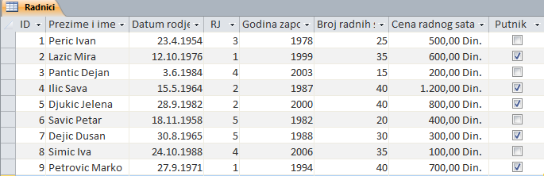 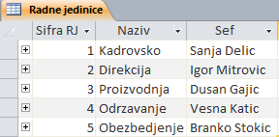
Креирати следеће упите:
- Crosstab- br radnih sati: Prikaži ukupan broj radnih sati po odeljenjima i šefovima
- Crosstab- br radnika: Prikaži ukupan broj radnika po odeljenjima i šefovima
Ученици који заврше нека ураде и следеће упите а што не стигну на часу нека ураде за домаћи:
- Plate: prikaži ID, Prezime i ime i izračunaj platu svakog radnika sortirano rastuće po plati,
- Uvećanje1: prikaži ID, Prezime i ime, RJ, platu iz upita Plate i izračunaj Uvećana1 - uvećanu platu od 10% po radnom satu,
- Uvećanje2: prikaži ID, Prezime i ime radnika i izračunaj Uvećana2 - ako je broj radnih sati uvećan za 5 sati radnicima iz kadrovskog,
- Umanjenje: prikaži Prezime i ime i izračunaj Umanjena - ako se radnicima koji nisu putnici plata umanjuje za 5% u odnosu na Uvećanje 2,
- Sve plate: Prikaži ID, Prezime i ime, naziv radne jedinice, platu, uvećanu1, uvećanu2 i umanjenu za radnike koji su se zaposlili pre 2000. i nisu putnici, sortirano opadajuće po umanjenoj plati.
- Prikaži ime radnika, datum rođenja i kad je zaposlen,
- Prikaži radnike koji su putnici i od kad su zaposleni,
- Prikaži radnike zaposlene u proizvodnji,
- Prikaži radniike čije prezime počinje na slovo P,
- Prikaži radnike koji su zaposleni posle 1990, a nisu putnici,
- Prikaži radnike koji su zaposleni između 1980 i 1995, nihovu radnu jedinicu i da li su putnici,
- Prikaži radnike čije broj radnih sati veći i jednak od 15 i čija je cena radnog sata veća ili jednaka 50,
- Prikaži radnike iz kadrovskog ili direkcije koji su zaposleni pre 2000,
- Prikaži podatke o radniku po izboru (unos imena),
- Prikaži radnike po izboru radne jedinice.

